**Рандак Анна Василева (Randakowna Anna)**

16 июня 1812 г – крещение (НИАБ 136-13-894, лист 84об, №29/1812-р (ориг)).

**НИАБ 136-13-894:** Лист 84об. **Метрическая запись №29/1812-р (ориг).**

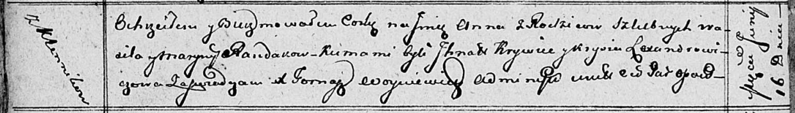

Осовская Покровская церковь. 16 июня 1812 года. Метрическая запись о крещении.

Randakowna Anna – дочь родителей с деревни Клинники.

Randak Wasil – отец.

Randakowa Maryna – мать.

Krywieć Jgnaci – кум.

Lexandrowiczowa Krysia – кума.

Woyniewicz Tomasz – ксёндз.